Как пользоваться электронными услугами налоговых служб
Предлагаем вам воспользоваться удобными сервисами на Интернет-сайтах:
Федеральной налоговой службы России www.nalog.ru
Управления ФНС России по Нижегородской области www.r52.nalog.ru.

Электронные услуги налоговой службы:

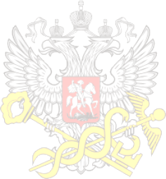
- Личный кабинет налогоплательщика для физических лиц
- Узнай ИНН
- Узнай свою задолженность
- Уплата госпошлины
- Заполнить платёжное поручение
- Обращение в УФНС (ИФНС) России
- Подача заявления физического лица о постановке на учёт
- Проверь себя и контрагента
- Подача электронных документов на государственную регистрацию (услуга действует на территории Москвы и Московской области)
- Доступ к ЕГРЮЛ и ЕГРИП
- Получение выписки из ЕГРЮЛ/ЕГРИП
- Интерактивная карта
- Узнай адрес ИФНС
- Разъяснения ФНС обязательные для применения налоговыми органами
- Нормативные и методические материалы ФНС России
- Действительные ИНН юридических лиц
- Недействительные ИНН юридических лиц
- Недействительные свидетельства
- Недействительные ИНН физических лиц
- Вакансии
- Анкетирование - опрос посетителей
- Почтовая рассылка
- Форум УФНС России по Нижегородской области

Что нужно для работы с сервисом
электронные услуги налоговой службы:

- доступ в сеть Интернет;
- установка Adobe Acrobat Reader для просмотра и печати налоговых уведомлений и платежных документов.
Как пользоваться электронными услугами:
Используя любой браузер (Mozilla, Opera, Internet Explorer или другой), необходимо зайти на интернет-сайт Федеральной налоговой службы www.nalog.ru или www.r52.nalog.ru и в меню «Электронные услуги» найти ссылку на интересующую Вас тему.
На сайте представлен ряд сервисов, которые помогут Вам существенно сэкономить время и получить необходимую информацию дома или на работе, в любое удобной для Вас момент.

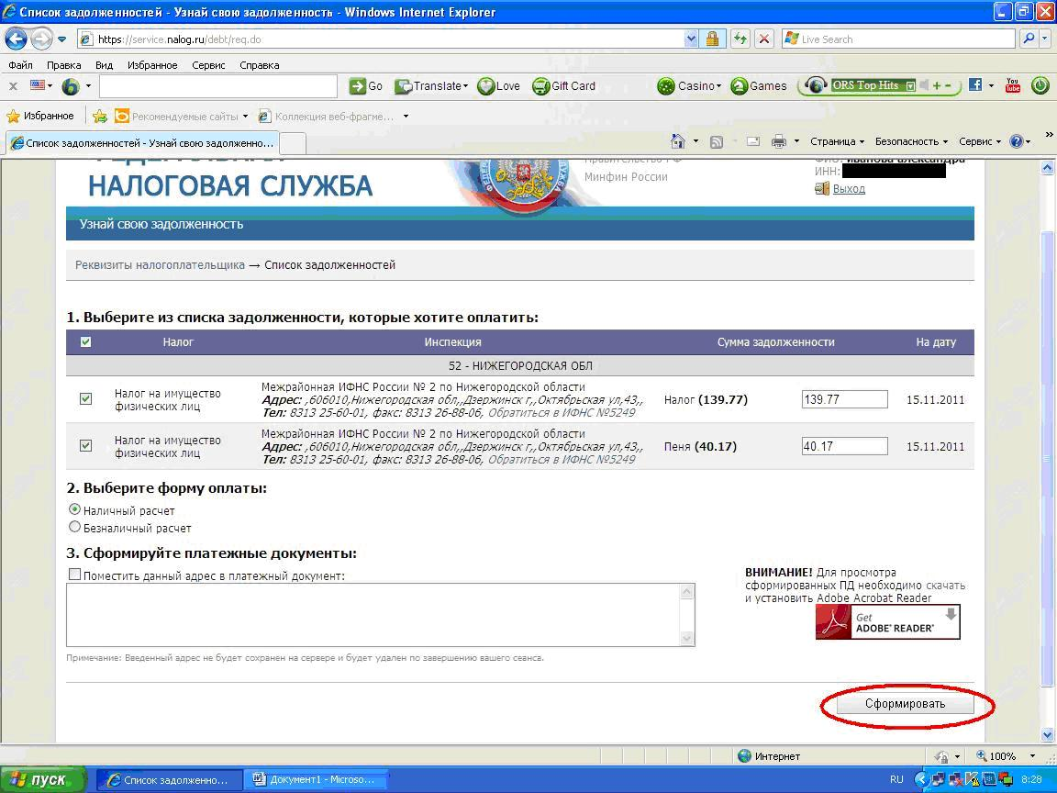
Узнай свою задолженность: Предоставлена возможность поиска информации о задолженности по имущественному, транспортному, земельному налогам. Если у налогоплательщика имеется задолженность, то реализована возможность формирования и печати платежного документа.

Узнай ИНН: Позволяет узнать свой/чужой ИНН. Для того чтобы узнать ИНН необходимо заполнить форму запроса. Чтобы открыть форму запроса подведите мышку к соответствующей ссылке и щелкните левой клавишей.
Постановка физического лица на учет в налоговом органе: Позволяет:
  - заполнить заявление физического лица о постановке на учет в налоговом органе на территории РФ;
  - зарегистрировать и отправить в налоговый орган заполненное заявление;
  - получать информацию о состоянии обработки заявления в налоговом органе на сайте и по адресу электронной почты;
  - распечатать заполненное заявление.
Адрес Вашей инспекции: Позволяет определить реквизиты интересующей Вас ИФНС по коду инспекции или по ее адресу.
Обращение в УФНС (ИФНС) России: Сервис позволяет налогоплательщику напрямую обратиться в УФНС, заполнив форму обращения и указав необходимые регистрационные данные.
Заполнение платёжного документа: Позволяет заполнить и напечатать платежный документ на перечисление налогов, сборов и иных платежей в бюджетную систему.
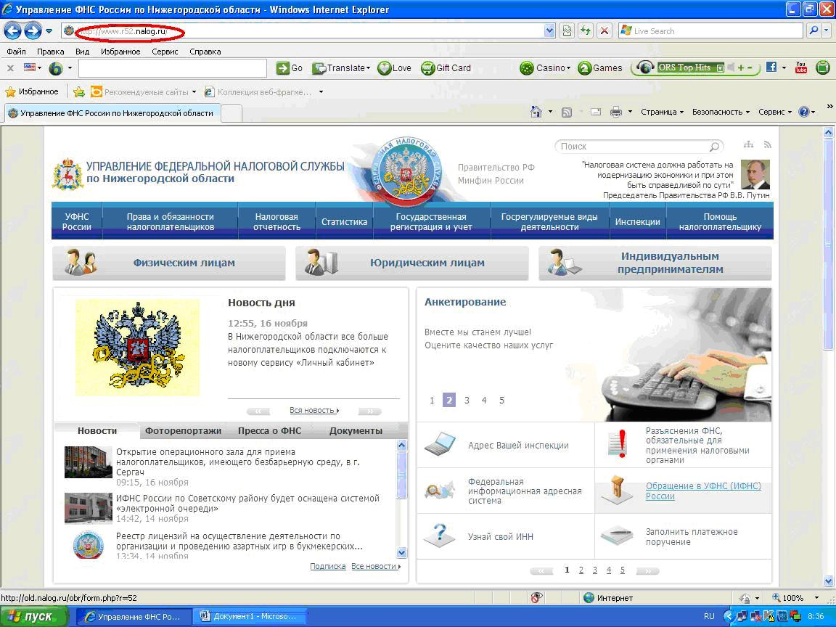
Предлагаем Вам воспользоваться указанными и прочими электронными услугами ФНС России, представленными на сайтах:
www.nalog.ru
www.r52.nalog.ru

Личный кабинет
налогоплательщиков физических лиц

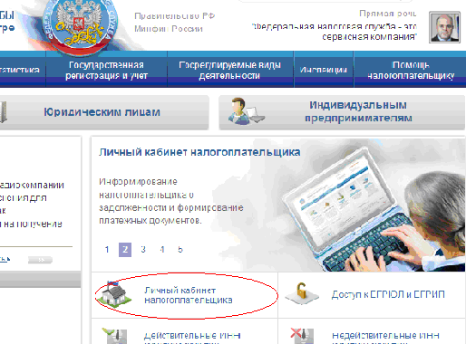
Для пользования сервисом необходимо:
1. Заполнить заявление, бланк которого доступен для скачивания со страницы сервиса, бланк Заявления также можно получить непосредственно в налоговой инспекции.
2. Зарегистрировать заполненное заявление в налоговой инспекции по месту жительства лично и получить Регистрационную карту с идентификационными данными: логин (Ваш ИНН) и первичный пароль.

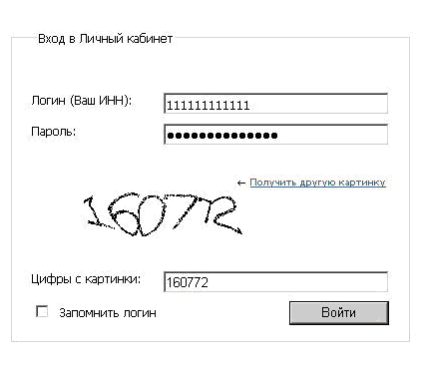
3. Активизировать услугу на сайте. В полях Логин (Ваш ИНН) и Пароль необходимо ввести данные из раздела «Идентификационные данные для входа в сервис» Регистрационной карты и заполнить поле «Цифры с картинки», нажать кнопку «Войти».

Внимание! При первом входе рекомендуется сменить пароль. Для соблюдения конфиденциальности пароль должен знать только его владелец. В случае если вы забыли свой пароль, Вам необходимо обратиться в инспекцию по месту жительства для получения нового пароля.
Срок действия первичного пароля – 1 месяц!
Налогоплательщик несет личную ответственность за сохранность и неразглашение пароля.

Работа с сервисом

«Личный кабинет налогоплательщика»
При успешном входе в «Личный кабинет налогоплательщика» Вам будет предложено главное меню сервиса, состоящее из 5 закладок - «Главная страница», «Объекты налогообложения», «Начислено», «Уплачено», «Переплата /задолженность»:
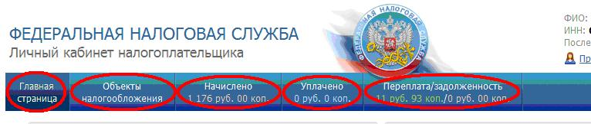
- В меню «Главная страница» содержатся сведения о Вашей постановке на учет в налоговых инспекциях с указанием даты, причины постановки на учет и наименований инспекций. Здесь же отображены основные показатели Вашей карточки расчетов с бюджетом (переплата, задолженность, поступления), а также хранится история всех действий в «Личном кабинете налогоплательщика».
- В меню «Объекты налогообложения» отражается полная информация о Вашем имуществе (квартирах, домах, транспортных средствах, земельных участках и т.д.). Используя фильтр, информацию можно получить в разрезе регионов и видов объектов. Обновление данных происходит по мере изменения сведений о Вашем имуществе.
- В меню «Начислено» представлена информация обо всех начисленных суммах налогов. Используя фильтр, можно получить данные в разрезе регионов, видов налогов, состоянии уплаты (просроченные/неуплаченные), годам формирования. Обновляется информация в этом разделе на следующий день после формирования налогового уведомления инспекцией.
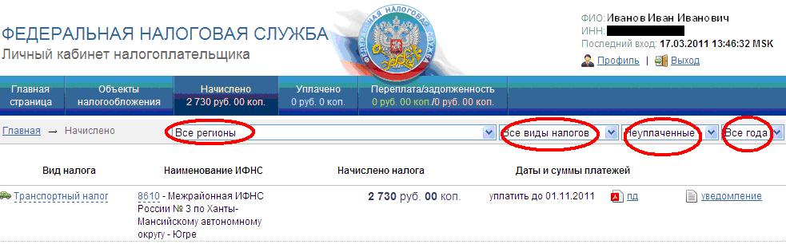

4. В меню «Уплачено» содержатся данные о Ваших платежах по налогам. Обновляется информация не реже 1 раза в неделю.
5. В меню «Переплата/задолженность» Вы имеете возможность видеть информацию о переплате или задолженности перед бюджетом на текущую дату. Обновление – не реже 1 раза в неделю. Для того чтобы сформировать платежный документ для оплаты задолженности, нужно нажать кнопку «Оплатить задолженности», при этом на экране появится перечень налогов, по которым имеется задолженность. Для печати необходимо проставить галочки перед каждой суммой и нажать кнопку «Сформировать платежный документ».
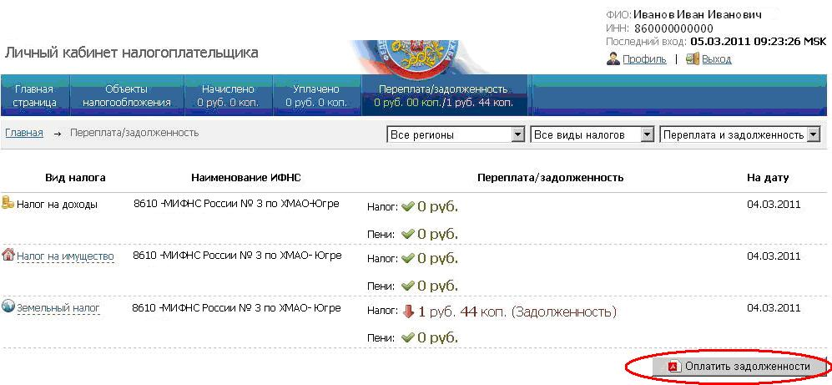

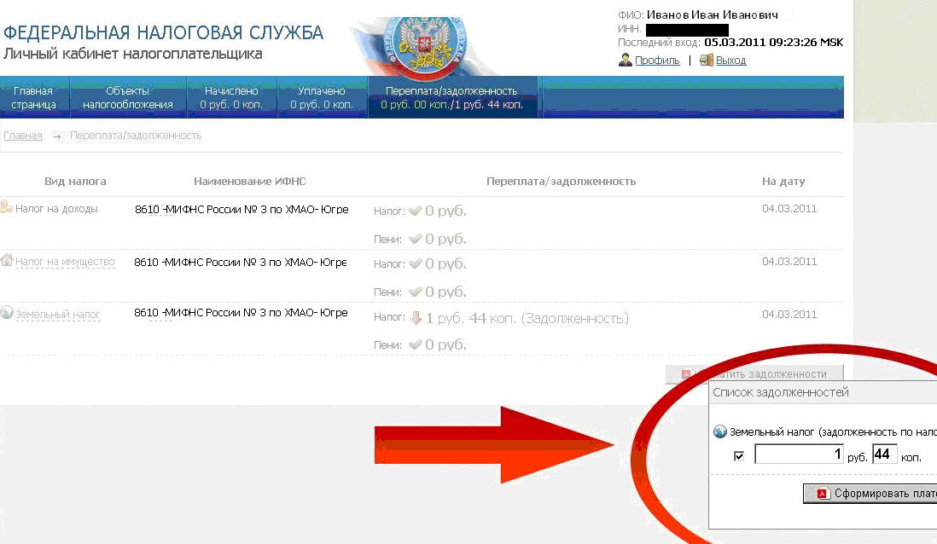

Дополнительные возможности сервиса «Личный кабинет налогоплательщика»
1. Вы имеете возможность отказаться от получения по почте уведомления на уплату налогов и квитанций на бумаге и подтвердить свое согласие на получение уведомления в электронном виде, нажав на соответствующую кнопку сообщения, находящегося в меню «Начислено» ⇨ «Просмотр уведомления».
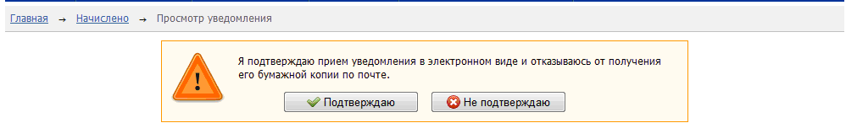

Внимание! При подтверждении - Вы обязуетесь своевременно просматривать информацию в «Личном кабинете налогоплательщика», получать соответствующие налоговые уведомления для уплаты налогов в установленные законодательством сроки.
2. Для обратной связи с налоговым органом Вы можете отправить обращение в налоговую инспекцию. Для этого, находясь на любой странице сервиса «Личный кабинет налогоплательщика», подвести курсор к коду ИФНС и кликнуть на всплывающую подсказку «Обратиться в ИФНС №_ ». Ваше обращение будет отправлено в инспекцию и рассмотрено в течение 30 дней.
3. В случае изменения Ваших данных (адрес, номер телефона, адрес электронной почты), необходимости изменения пароля для входа или отказа от использования сервиса – Вы имеете возможность изменить «Профиль пользователя», выбрав соответствующую пиктограмму в меню «Главная страница».

Для регистрации в сервисе «Личный кабинет налогоплательщика», и получения устной консультации, также за памяткой по Электронным услугам налоговой службы Вы можете обращаться в окна №№ 16 – 18 операционного зала.

Учитель экономики Ермошина Т.Н.

